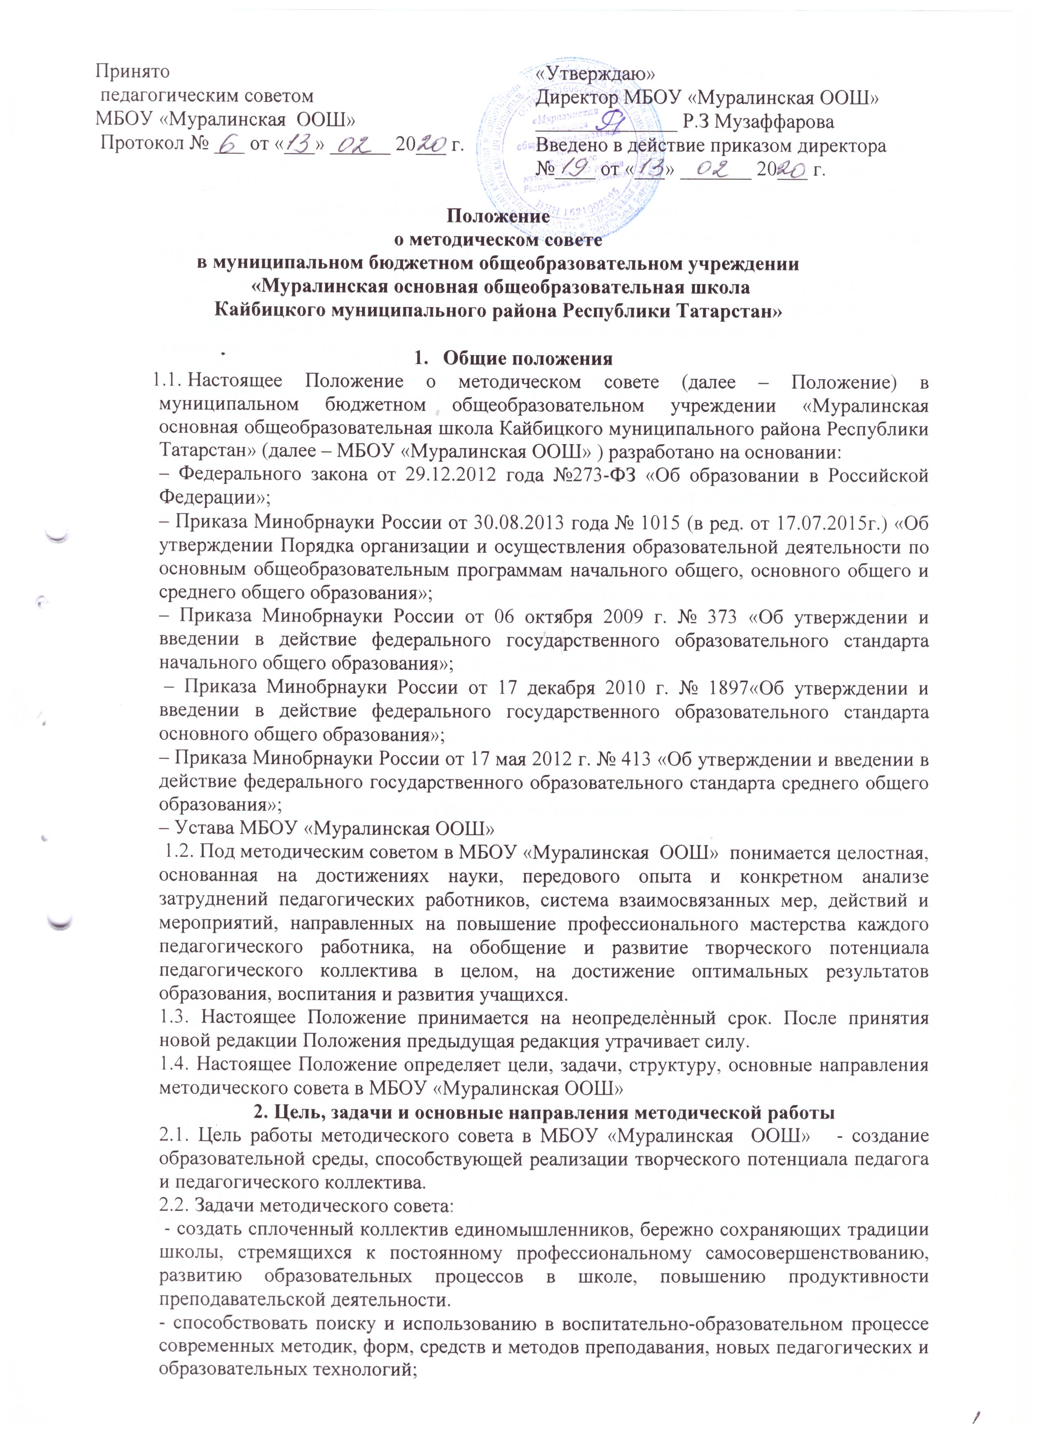
– анализ, апробация и внедрение нового методического обеспечения образовательного процесса, способствующего реализации личностно ориентированного социально-педагогического подхода;
- стимулировать инициативу и активизировать творчество членов педколлектива в научно- исследовательской, опытно-экспериментальной и другой творческой деятельности, направленной на совершенствование, обновление и развитие воспитательно-образовательного процесса в школе и работе учителя;
- проводить первичную экспертизу документов школы (программ развития образовательных и учебных программ, учебных планов и др.);
- анализировать результаты педагогической деятельности, выявлять и предупреждать ошибки, затруднения, перегрузки учащихся и учителей, вносить предложения по совершенствованию деятельности методических объединений и участвовать в реализации этих предложений;
- способствовать развитию личностно ориентированной педагогической деятельности, обеспечивать условия для самообразования, самосовершенствования и самореализации личности педагога.
2.3. Основные направления методической работы:
2.3.1. Аналитическая деятельность:
• мониторинг профессиональных и информационных потребностей педагогических работников МБОУ «Муралинская ООШ»;
• создание и ведение базы данных о педагогических работниках МБОУ «Муралинская ООШ»;
• выявление затруднений педагогических работников дидактического и методического характера;
• сбор и обработка информации о результатах учебно-воспитательной работы педагогических работников МБОУ «Муралинская ООШ»;
• изучение, обобщение и распространение педагогического опыта педагогических работников МБОУ «Муралинская ООШ»;
• изучение и анализ состояния и результатов собственной деятельности (методической работы), определение направлений ее совершенствования.
2.3.2. Информационная деятельность:
• формирование банка педагогической информации (нормативно-правовой, научно-методической, методической и др.);
• изучение нормативных правовых документов в сфере образования, в том числе федеральных государственных образовательных стандартов начального общего и основного общего образования;
• ознакомление педагогических работников МБОУ «Муралинская ООШ» с новинками педагогической, психологической, методической и научно-популярной литературы.
2.3.3. Организационно-методическая деятельность:
• изучение запросов, методическое сопровождение и оказание практической помощи молодым специалистам, педагогическим работникам в период подготовки к аттестации, в межаттестационный и межкурсовой периоды;
• прогнозирование, планирование и организация повышения квалификации и профессиональной переподготовки педагогических работников;
• организация и проведение мастер-классов, семинаров-практикумов, конкурсов;
• разработка образовательных программ МБОУ «Муралинская ООШ»;
• методическое сопровождение подготовки педагогов к участию в конкурсах профессионального мастерства;
• организация проведения экспертизы авторских методических материалов.
2.3.4. Консультационная деятельность:
• организация консультационной работы для педагогических работников школы (индивидуальное, групповое консультирование), в том числе по вопросам применения ИКТ, современных образовательных технологий; изучения и применения актуальных психологических концепций;
• содействие в формировании методологической, психологической, технологической, методической культуры педагога;
• разработка методических рекомендаций (в том числе образцов документов) для педагогических работников с целью повышения эффективности и результативности их труда, роста профессионального мастерства.
- Структура методического совета
3.1. Для осуществления методической работы, достижения ее целей и задач в МБОУ «Муралинская ООШ» сформирован методический совет. В структуре методического совета МБОУ «Муралинская ООШ» функционируют:
• педагогический совет;
• методический совет;
• методическое объединение классных руководителей;
• аттестационная комиссия МБОУ «Муралинская ООШ»;
3.2. Педагогический совет работает на основании устава МБОУ «Муралинская ООШ» и Положения о педагогическом совете МБОУ «Муралинская ООШ»;
3.3. Методический совет МБОУ «Муралинская ООШ»;
3.3.1. Методический совет - коллегиальный совещательный профессионально-педагогический орган МБОУ «Муралинская ООШ» который осуществляет планирование, координацию и организацию работы по формированию инновационной направленности в деятельности педагогического коллектива школы.
3.3.2. В состав методического совета входят заместители директора школы, опытные педагогические работники. Состав методического совета на учебный год утверждается приказом директора школы, который издается не позднее 10 сентября. Одно и то же лицо может быть членом методического совета неограниченное количество раз. Общее количество членов методического совета - не менее 5.
3.3.3. Непосредственное руководство деятельностью методического совета осуществляет его председатель, который назначается директором МБОУ «Муралинская ООШ» из числа членов методсовета.
3.3.4. Компетенция методического совета.
Методический совет МБОУ «Муралинская ООШ»
• формирует сводную базу данных о педагогических работниках (на основании баз данных методических объединений), в том числе по вопросам повышения квалификации, профессиональной переподготовки и аттестации педагогических работников;
• определяет направления мониторинга профессиональных и информационных потребностей педагогических работников, обобщает результаты проведенного методическими объединениями мониторинга, выявляет затруднения педагогических работников дидактического и методического характера, определяет направления и формы работы для преодоления выявленных затруднений;
• осуществляет планирование и реализацию мероприятий по введению Федеральных государственных образовательных стандартов; по освоению и внедрению новых образовательных технологий, направленных на реализацию системно-деятельностного, компетентностного подхода;
• формирует систему и содержание мониторинга за ходом введения Федеральных государственных образовательных стандартов;
• определяет тематику семинаров, практикумов, иных форм деятельности;
• осуществляет подготовку и издание методических и информационных материалов, изучение, обобщение и диссеминацию опыта педагогических работников;
• формирует банк педагогической информации (нормативно-правовой, научно-методической, инструктивно-методической и др.), осуществляет оформление и периодическое представление указанной информации для педагогических работников (оформляет выставку, выпускает брошюры и т.д.);
• организует работу по изучению нормативных документов, инструктивно-методических материалов, педагогических технологий, форм и методов обучения и воспитания (выступление на педагогическом совете, на методическом совете);
• формулирует методическую тему и вносит ее на утверждение педагогического совета;
• участвует в разработке основных образовательных программ;
• формирует систему оценочных и методических материалов;
• участвует в разработке основных образовательных программ МБОУ «Муралинская ООШ» в том числе рассматривает и согласовывает рабочие программы учебного предмета, программы курсов внеурочной деятельности (для передачи их на дальнейшее согласование заместителю директора по учебно - воспитательной работе);
• формирует перечень учебников и учебных пособий для использования в образовательном процессе (в соответствии с утвержденным федеральным перечнем учебников, рекомендованных к использованию при реализации образовательных программ начального общего, основного общего образования, а также учебных пособий, допущенных к использованию при реализации указанных образовательных программ) и вносит его на утверждение педагогического совета;
• обеспечивает проведение контрольно-оценочных процедур, мониторинговых, социологических и статистических исследований по вопросам качества образования;
• координирует работу по созданию системы оценки достижения планируемых результатов;
• организует разработку (отбор) контрольных материалов для оценки предметных планируемых результатов образования;
• организует проведение консультаций для педагогических работников, как по плану работы методического совета, так и по запросам педагогических работников на индивидуализированной и дифференцированной основе (молодые учителя: учителя-предметники; классные руководители; учителя, испытывающие определенные затруднения в педагогической работе; учителя, имеющие разный педагогический стаж; учителя, не имеющие педагогического образования и т.д.);
• разрабатывает шаблоны документов (форма анализа работы по реализации образовательной программы за определенный период и т.д.) и для педагогических работников (технологическая карта урока, форма плана самообразования и т.д.);
• осуществляет методическое сопровождение деятельности педагогов, работающих с учащимися, обучающимися по индивидуальному учебному плану, при наличии таковых;
• осуществляет методическое сопровождение педагогов для участия в конкурсах профессионального мастерства;
• осуществляет анализ методической работы МБОУ «Муралинская ООШ» за определенный период.
3.3.5. Организация работы методического совета:
• содержание и тематика направлений деятельности методического совета на учебный год конкретизируется в годовом плане работы методического совета, который является неотъемлемой частью годового плана учебно-воспитательной работы МБОУ «Муралинская ООШ».
• периодичность заседаний методического совета составляет не реже 1 раза в четверть. При необходимости методический совет проводит внеплановые заседания;
• заседания методического совета являются открытыми, на них могут присутствовать педагогические работники, не являющиеся его членами;
• при необходимости методический совет по согласованию с директором может привлекать для своей работы любых специалистов;
• кворумом для принятия решений является присутствие на заседании методического совета более половины его членов;
• решения принимаются простым большинством голосов членов методического совета, присутствующих на заседании. В случае равенства голосов решающим является голос председателя методического совета.
3.3.6. В соответствии со своей компетенцией, установленной настоящим Положением, методический совет имеет право:
• обращаться к администрации и коллегиальным органам управления и получать информацию по результатам рассмотрения обращений;
• обращаться к администрации «Муралинская ООШ» за консультациями по вопросам нормативно-правового обеспечения деятельности методического совета; с предложениями об улучшении организации учебного процесса;
• обращаться в аттестационную комиссию с предложениями по организации и содержанию аттестации педагогических работников;
• принимать участие в разработке планов, программ деятельности;
• разрабатывать и вносить предложения по совершенствованию учебной и методической работы;
• устанавливать и осуществлять сотрудничество с аналогичными структурами в других образовательных организациях;
• рекомендовать педагогических работников МБОУ «Муралинская ООШ» для участия в профессиональных конкурсах.
3.3.7. Ответственность методического совета.
Методический совет несет ответственность за:
• выполнение плана работы;
• соответствие принятых решений действующему законодательству и локальным актам;
• выполнение принятых решений и рекомендаций.
3.3.8 Документация методического совета.
В ходе осуществления деятельности методический совет формирует следующие документы, которые ведутся в печатном виде:
• анализ работы за учебный год;
• план работы на учебный год;
• база (банк) данных по педагогическим работникам;
• банк данных нормативно-правовой и педагогической информации различного уровня;
• банк передового педагогического опыта педагогических работников;
• система оценочных и методических материалов;
• протоколы заседаний методического совета.
3.4. Методическое объединение классных руководителей
3.4.1. Методическое объединение классных руководителей - структурное подразделение методической службы, объединяющее классных руководителей 1-9 классов, с целью методического обеспечения организации и осуществления воспитательного процесса, исследования его эффективности, повышения профессионального мастерства педагогов.
3.4.2. Непосредственное руководство деятельностью методического объединения классных руководителей осуществляет его руководитель, который назначается директором школы по представлению заместителя директора по воспитательной работе из числа опытных классных руководителей.
3.4.3. Компетенция методического объединения классных руководителей:
• формирует банк педагогической информации различного уровня и направленности по профилю методического объединения, осуществляет ознакомление с указанной информацией классных руководителей;
• формирует базу данных о классных руководителях МБОУ «Муралинская ООШ»;
• осуществляет методическое сопровождение деятельности начинающих классных руководителей, в том числе через систему наставничества;
• разрабатывает дидактические материалы, методические рекомендации по профилю методического объединения;
• разрабатывает шаблоны документов для классных руководителей;
• осуществляет выбор и разработку направлений и механизмов мониторинга уровня воспитанности учащихся;
• проводит мониторинг профессиональных и информационных потребностей классных руководителей МБОУ «Муралинская ООШ»
• рассматривает вопросы повышения квалификации классных руководителей, вносит предложения по указанному вопросу методическому совету и администрации МБОУ «Муралинская ООШ»;
• организует проведение мастер-классов, семинаров-практикумов, взаимопосещение мероприятий по определенной тематике с последующей рефлексией и анализом и т.д.;
• организует изучение, обобщение и распространение педагогического опыта классных руководителей МБОУ «Муралинская ООШ»;
• осуществляет координацию деятельности классных руководителей и организацию их взаимодействия.
3.4.4. Организация работы методического объединения классных руководителей:
• работа методического объединения классных руководителей организуется на основе плана, который разрабатывается в соответствии с общим планом работы МБОУ «Муралинская ООШ» (в том числе с планом работы методического совета);
• периодичность заседаний методического объединения классных руководителей - не реже 1 раза в четверть. При необходимости методическое объединение классных руководителей проводит внеплановые заседания;
• заседания методического объединения классных руководителей являются открытыми, на них могут присутствовать руководящие работники МБОУ «Муралинская ООШ», а также педагогические работники, не являющиеся его членами;
• кворумом для принятия решений является присутствие на заседании методического объединения классных руководителей более 2/3 его членов; решения принимаются простым большинством голосов членов методического объединения классных руководителей, присутствующих на заседании. В случае равенства голосов решающим является голос председателя методического объединения классных руководителей.
3.4.5. В соответствии со своей компетенцией, установленной настоящим Положением, методическое объединение классных руководителей имеет право:
• обращаться к администрации, коллегиальным органам управления и методическому совету МБОУ «Муралинская ООШ» и получать информацию по результатам рассмотрения обращений;
• обращаться к администрации МБОУ «Муралинская ООШ», методическому совету школы за консультациями по вопросам нормативно-правового обеспечения деятельности методического объединения классных руководителей; с предложениями об улучшении организации воспитательного процесса, в том числе по вопросам материального оснащения воспитательного процесса;
• принимать участие в разработке планов, программ деятельности МБОУ «Муралинская ООШ»;
• разрабатывать и вносить предложения по совершенствованию образовательной и методической работы;
• устанавливать и осуществлять сотрудничество с аналогичными структурами в других образовательных организациях;
• рекомендовать классных руководителей «Муралинская ООШ» для участия в профессиональных конкурсах.
3.4.6.Ответственность методического объединения классных руководителей. Методическое объединение классных руководителей несет ответственность за:
• выполнение плана работы;
• соответствие принятых решений действующему законодательству и локальным актам;
• выполнение принятых решений и рекомендаций.
3.4.7. Документация методического объединения классных руководителей.
В ходе осуществления деятельности методическое объединение классных руководителей формирует следующие документы:
• анализ работы за учебный год;
• план работы на учебный год;
• база (банк) данных по классным руководителям;
• банк данных нормативно-правовой и педагогической информации различного уровня (по профилю методического объединения);
• банк передового педагогического опыта классных руководителей МБОУ «Муралинская ООШ»;
• система мониторинговых и методических материалов по воспитательной работе;
• протоколы заседаний методического объединения.

  - Временная творческая группа
3.5.1. Временная творческая группа (далее - ВТГ) - профессиональное объединение педагогов, создаваемое для решения конкретной кратковременной творческой проблемы (например, подготовка к педагогическому совету, семинару, реализация проекта и т.д.).
3.5.2. Основанием для создания ВТГ являются:
• решение педагогического совета;
• решение методического совета;
• решение конкретных педагогических работников.
3.5.3. В состав ВТГ входят не менее 3 человек.
3.5.4. Основные направления деятельности ВТГ, содержание, формы и методы работы определяются ее участниками в соответствии с целями и задачами МБОУ «Муралинская ООШ», а также в зависимости от целей ее создания.
3.5.5. Результатом деятельности ВТГ является подготовленный и проведенный педагогический совет, методический семинар, разработка рекомендаций, реализованный (реализующийся) проект и т.д.
3.5.6. Работа ВТГ, независимо от темы и цели, направлена на:
• освоение и использование инновационных технологий, методов и приѐмов образования обучающихся;
• обмен опытом успешной педагогической деятельности;
• вовлечение в методическую работу различных категорий педагогов;
• создание ситуации успеха.
3.5.7. Заседания ВТГ не протоколируются. Результат работы ВГТ оформляется в виде протокола педагогического совета, проекта, сборника материалов и иных формах и предоставляется для дальнейшего хранения в методический совет МБОУ «Муралинская ООШ»
3.6. Аттестационная комиссия МБОУ “Муралинская ООШ» для проведения аттестации педагогических работников на соответствие занимаемой должности.
3.6.1. Аттестационная комиссия для проведения аттестации педагогических работников на соответствие занимаемой должности (далее - Аттестационная комиссия) вправе рекомендовать подструктурам методической службы проведение конкретных мероприятий, в том числе применительно к педагогическим работникам (вовлечение педагогических работников в методическую деятельность, в разработку различных методических материалов, активизацию наставничества и т.д.). Данные рекомендации вносятся в протокол Аттестационной комиссии и доводятся до сведения соответствующих подструктур методической службы. По результатам аттестации педагогического работника аттестационная комиссия школы принимает одно из следующих решений:
– соответствует занимаемой должности (указывается должность педагогического работника);
– не соответствует занимаемой должности (указывается должность педагогического работника).
4. Формы, содержание и организация методической службы
4.1. Основными формами методической работы в МБОУ «Муралинская ООШ» являются:
• заседания педагогического совета МБОУ «Муралинская ООШ»;
• заседания методического совета;
• заседания методических объединений; методические конференции, семинары, совещания;
• методические занятия - открытые занятия, мастер-классы, практикумы, круглые столы и т.д.;
• разработка учебно-методических материалов и документов;
• консультирование педагогических работников;
• самообразование педагогических работников;

• наставничество;
• иные формы.
4.2. МБОУ «Муралинская ООШ» формулирует единую методическую тему, исходя из следующих требований:
• актуальность темы;
• учет достигнутого школой уровня деятельности, проблем, хода и результатов учебно-воспитательного процесса, интересов и запросов педагогов;
• связь темы с конкретными научно-педагогическими исследованиями и рекомендациями, с педагогическим опытом, накопленным практикой работы других учреждений;
• учет ресурсов школы.
Единая методическая тема школы реализуется через систему методической работы.
4.3. Планирование методической работы в МБОУ «Муралинская ООШ» осуществляется на учебный год.
4.4. Общее руководство методической работой МБОУ «Муралинская ООШ» осуществляет один из заместителей директора по учебно-воспитательной работе, который:
• координирует деятельность всех подструктур методической службы МБОУ «Муралинская ООШ» по вопросам введения федеральных государственных образовательных стандартов;
• координирует и контролирует работу всех подструктур методической службы МБОУ «Муралинская ООШ»;
• обобщает, систематизирует в методическом кабинете и пополняет методическую копилку информационными, статистическими и аналитическими материалами;
• осуществляет подготовку обобщенных (сводных) документов по основным вопросам методической работы.
5. Делопроизводство
5.1. В номенклатуру дел по методической работе входят:
• нормативно-правовые и инструктивно-методические документы (приказы, положения, распоряжения, инструктивные письма по методической работе);
• база данных по педагогическим работникам МБОУ «Муралинская ООШ»
• годовые планы и отчеты по методической работе;
• перспективные планы по повышению квалификации педагогических работников МБОУ «Муралинская ООШ»;
• материалы по профессиональным конкурсам;
• материалы по обобщению и распространению передового педагогического опыта МБОУ «Муралинская ООШ»;
• учебно-методические пособия, разработанные педагогическими работниками МБОУ «Муралинская ООШ»;
• иные документы.
6. Заключительные положения
6.1. Настоящее Положение и все изменения и дополнения к нему принимаются педагогическим советом в соответствии с его компетенцией, и утверждаются приказом директора школы.
6.2. Все вопросы, не урегулированные настоящим Положением, регулируются законодательством Российской Федерации, законодательством Республики Татарстан, муниципальными правовыми актами.
6.3. Срок действия настоящего положения не ограничен.

